|  |  |  |
| --- | --- | --- |
|  | TECNICATURA UNIVERSITARIA EN DISEÑO INTEGRAL DE VIDEOJUEGOS  FACULTAD DE INGENIERÍA  Universidad Nacional de Jujuy |  |

*Profesores:*

*Mg. Ing. Ariel Alejandro Vega*

*Ing. Carolina Cecilia Apaza*

*Año*

Trabajo Práctico/Actividad

N°1

Apellido y Nombre – LU /

Flores Noemi Cintia- TUV000758

**FUNDAMENTOS DE PROGRAMACIÓN ORIENTADA A OBJETOS**

Indice

Caratula_____________________________________________pag1

Indice ________________________________________________pag2

Ejercicio 4a ,4b_________________________________________pag3

Ejercicio 4b,4c_________________________________________pag4

Conclusion y bibliografia_________________________________pag5

Ejercicio 4: Evaluar las siguientes expresiones aritméticas, para lo cual indicar en el caso de las variables, el valor indicado. Luego escribirlas como expresiones algebraicas.

a) b ^ 2 – 4 * a * c

b) 3 * X ^ 4 – 5 * X ^ 3 + X 12 – 17

c) (b + d) / (c + 4)

d) (x ^ 2 + y ^ 2) ^ (1 / 2)

Desarrollo

a) b ^ 2 – 4 * a * c

2

1. b -4.a.c

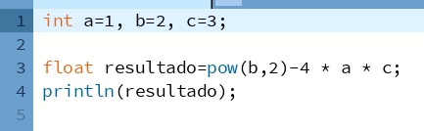

b) 3 * X ^ 4 – 5 * X ^ 3 + X 12 – 17

3

b)3x⁴-5x +x12 – 17

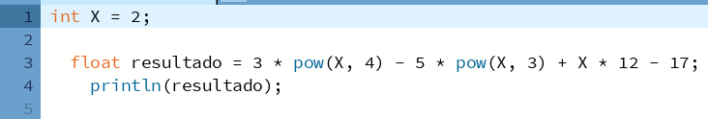

c) (b + d) / (c + 4)

c) b+d

c+4

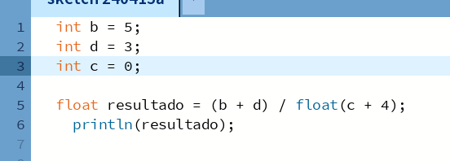

d) (x ^ 2 + y ^ 2) ^ (1 / 2)   
  
 2 2



d) (x +y )

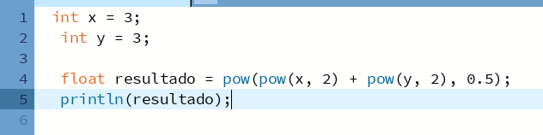

Conclusión

Se paso las expresiones aritméticas a expresiones algebraicas.

Y alfinal cada una de ellas por processing.

Fuentes bibliográficas

Fundamentos de Programación: Algoritmos, estructuras de datos y objetos. Cuarta edición. Luis Goyanes Aguilar. ISBN: 978-84-481-6111-8

DISEÑO DE ALGORITMOS: Expresiones Aritméticas Es un pdf del profe

BIBLIOGRAFIA El enfoque ingenieril y el diseño en la solución de problemas. Recuperado de: Introducción a la ingeniería: Una perspectiva desde el currículo en la formación del ingeniero (digitalbooks.pro) Para ampliar: Los problemas en ingeniería. Recuperado de: Microsoft Word - 183924_selles_canto_miguelangel.doc (ua.es)